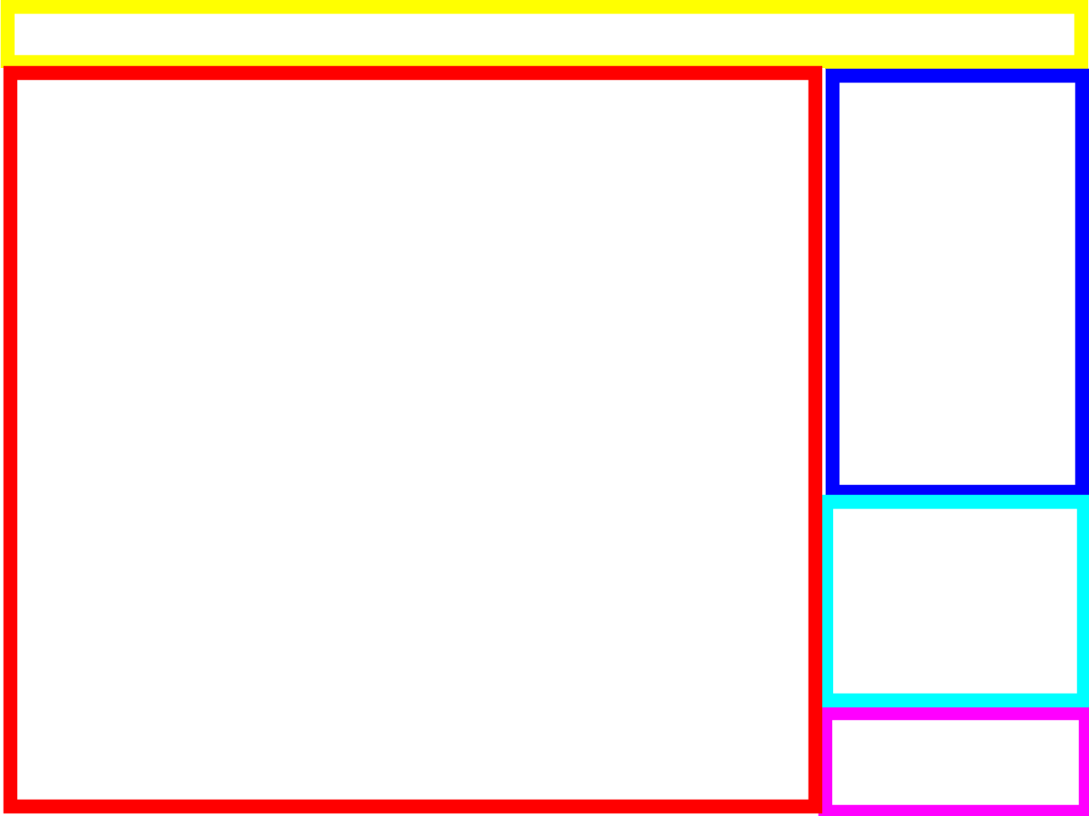

Barre des tâches: Accàs à un ongler Fichier (+ un onglet Aide?) qui permet d'Ouvrir un fichier (fichiers à parser par exemple) ou de Quitter le programme
- Ouvrir un fichier ouvre en pop-up un explorateur de fichiers permettant de sélectionner et d'ouvrir et charger le fichier souhaité.
- Quitter le programme... quitte le programme (fermeture de fenêtre).

Fenêtre graphique: Affichage de la représentation graphique du problème courant sous forme de graphe. L'utilisateur peut sélectionner un noeud, auquel cas ce noeud et les arêtes (avec leurs valeurs associées, séparés par des virgules dans le cas d'une variation de poids d'arête dans le cas d'un problème stochastique) associées sont affichées en surbrillance. L'utilisateur peut zoomer/dézoomer en utilisant la molette de la souris et se déplacer sur le graphe en maintenant le clic gauche et en effectuant un drag de la souris.
- Si le problème à été résolu, les noeuds et le chemin trouvé sont affichés en surbrillance.

Liste des noeuds/arêtes: liste les noeuds par leur nom sous forme d'onglets déroulants, qui déroulés affichent les arêtes associées au noeud (sous la forme "nom noeud courant -> nom noeud destination: valeur(s) arête").

Fenêtre log: affiche le log des opérations réalisées.
- Si le problème à été résolu, le chemin trouvé et son coût total sont notamment affichés (en couleur?)

Bouton résolution: Bouton Résoudre qui lance... la résolution. Lors de la résolution, le bouton est remplacé par une barre de progression + un bouton Annuler qui annule la résolution.

